# Androidstudio常用设置

1 主题设置

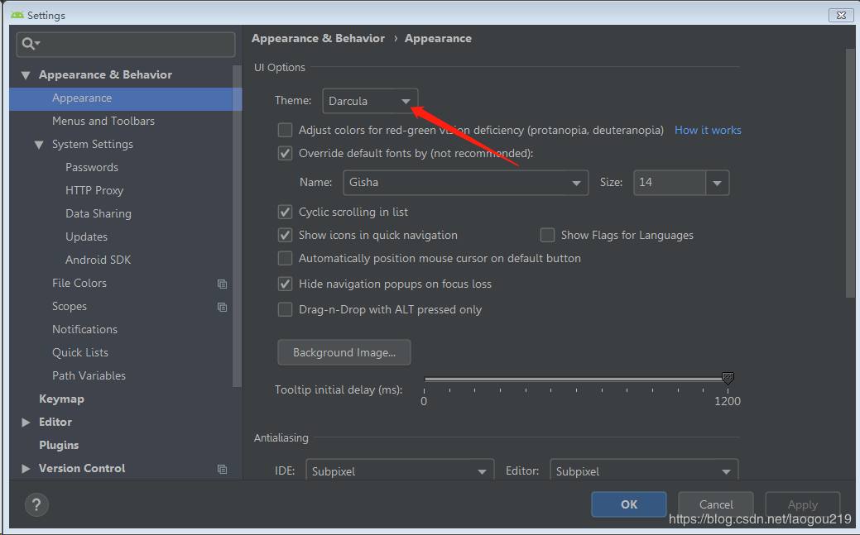

也可以去[http://color-themes.com/ 自行下载主题，下载好之后会得到一个 .jar文件](http://color-themes.com/)

之后将主题导入即可

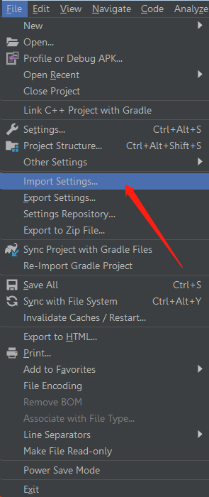

2 字体修改

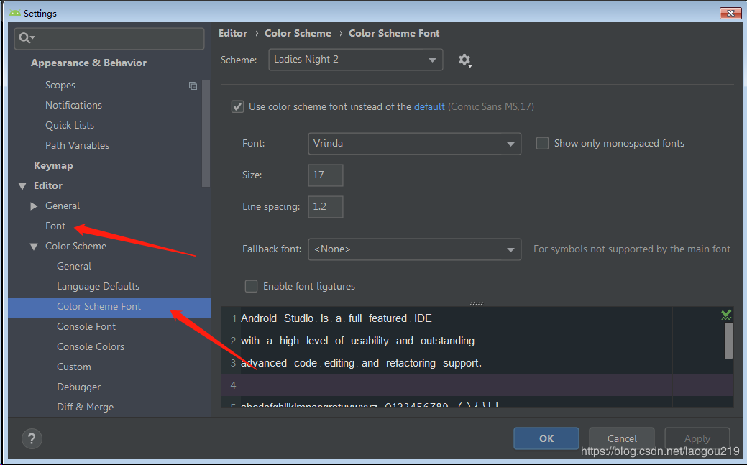

3 关闭自动更新版本

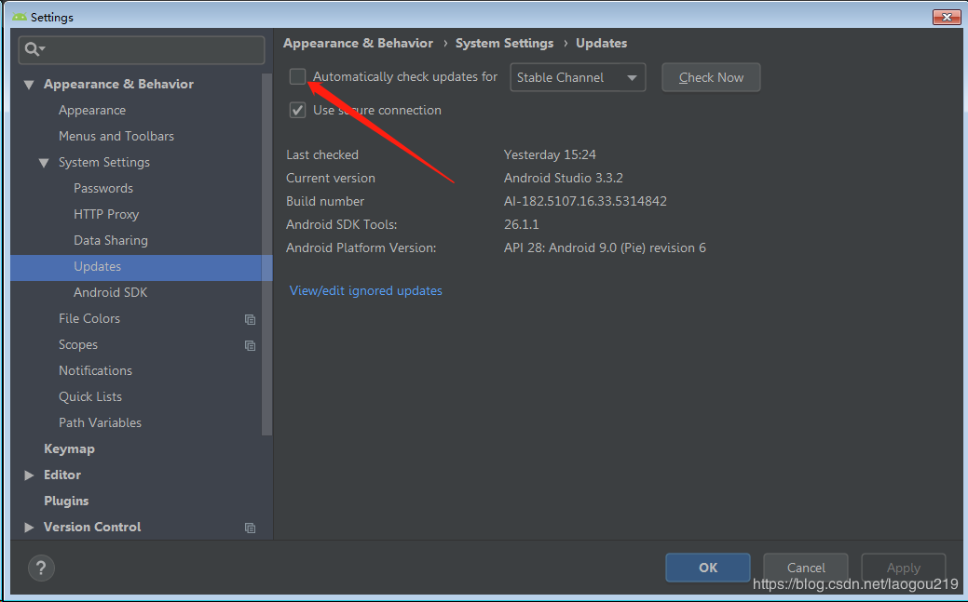

4 打开自动导包

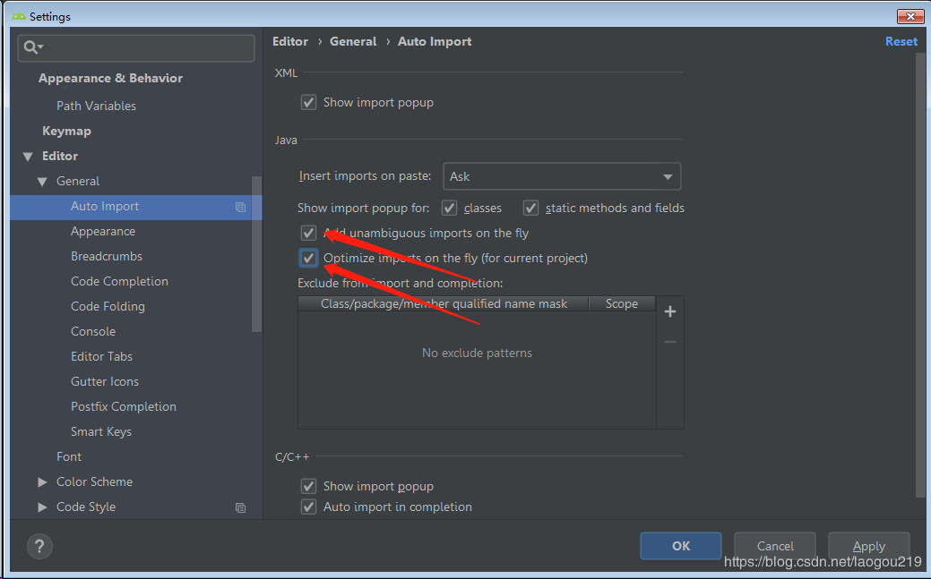

5 自动提示，大小写忽略

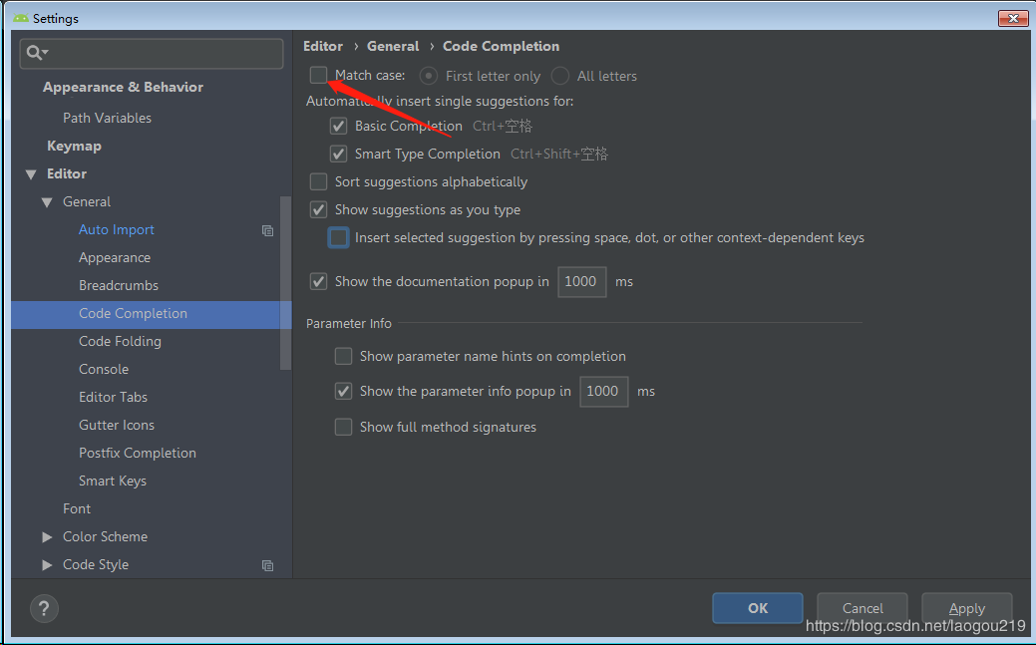

6 禁止自动打开上次的项目

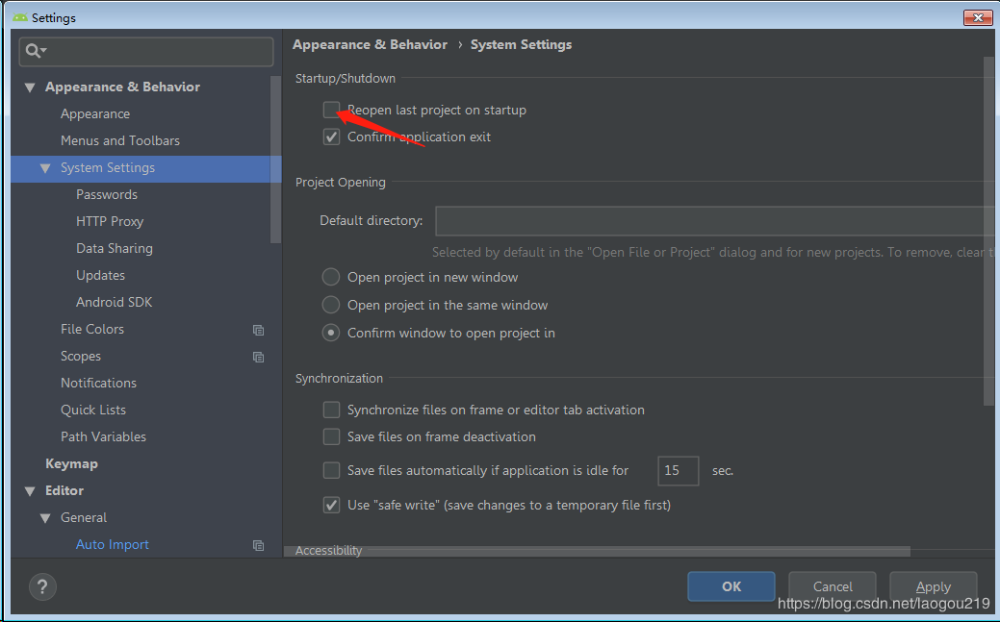

7 修改新建文件头

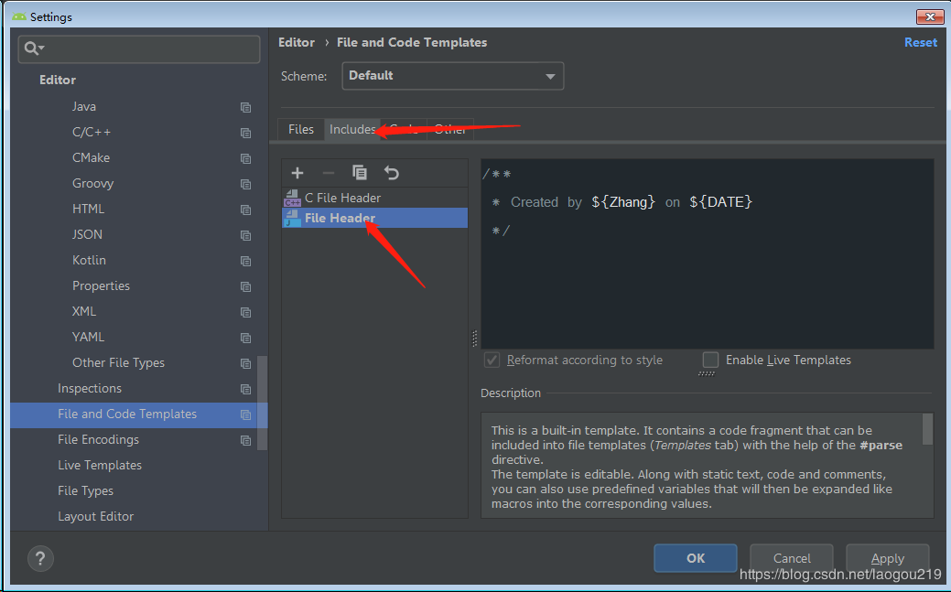

8 修改编码格式为UTF-8

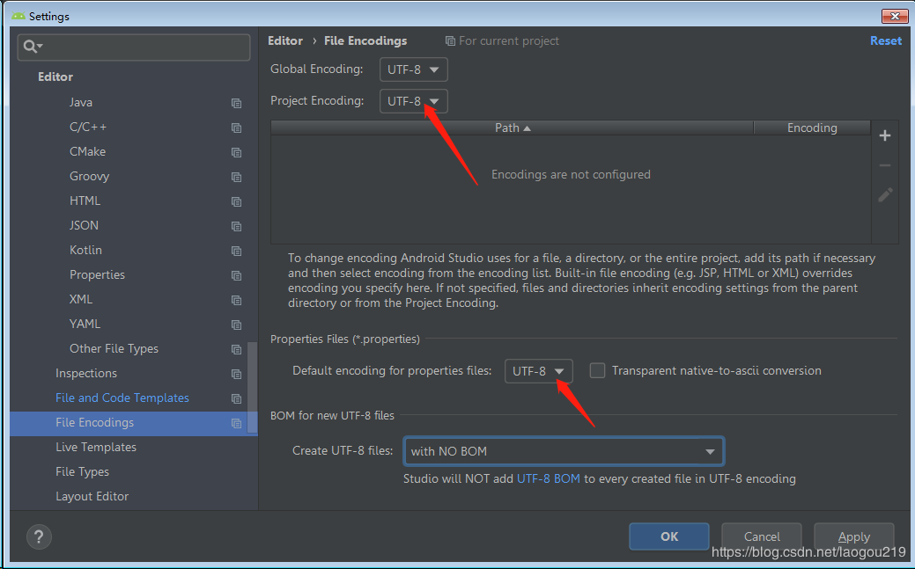

9 关闭动画显示

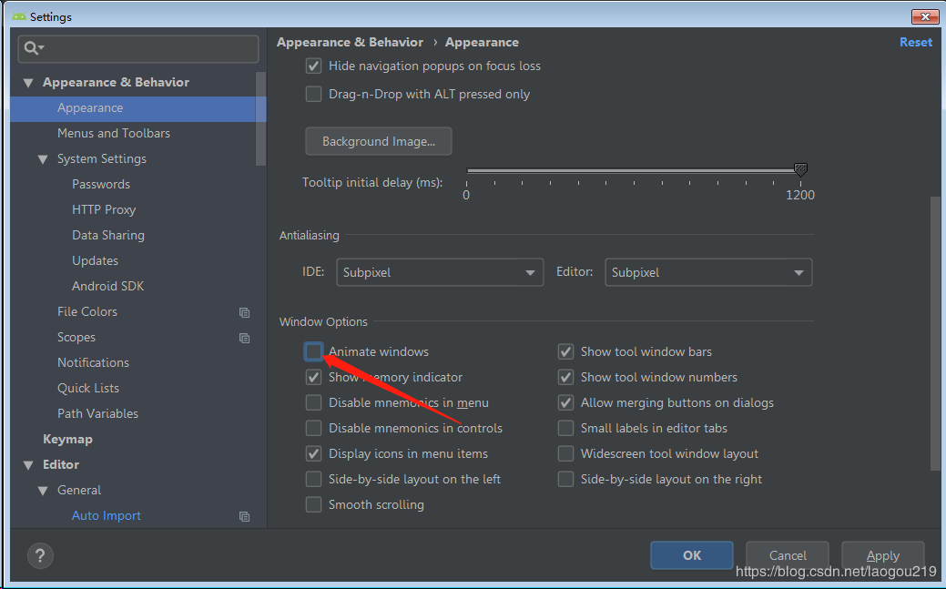

10 悬停显示api文档

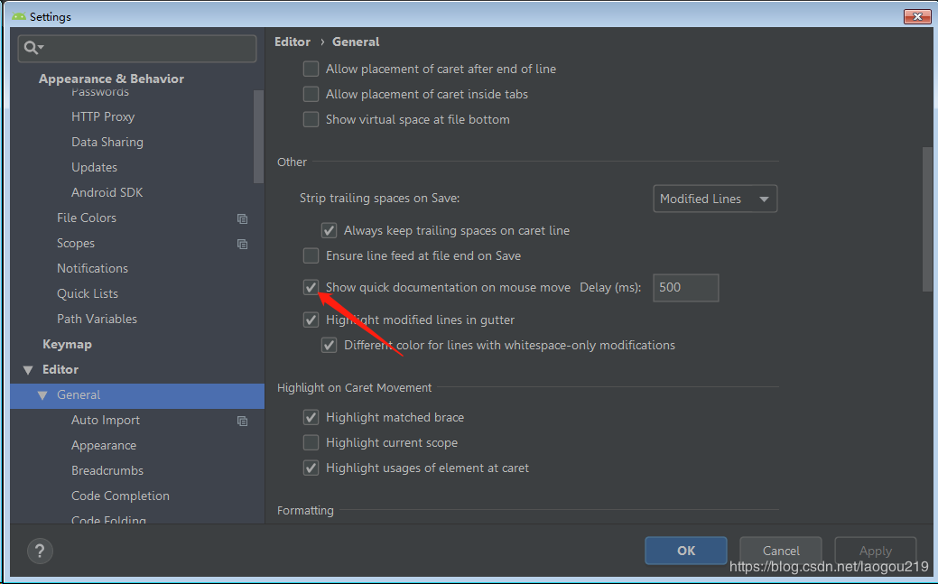

11 关闭热修复

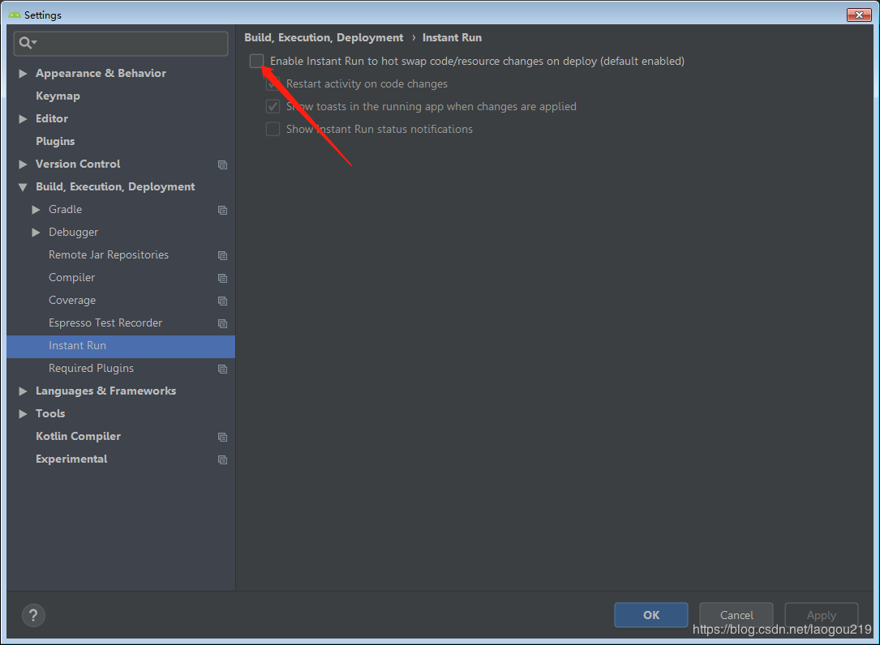

11 设置方法注解

https://www.jianshu.com/p/dcc088d8b230